**UNIVERSIDAD DE EL SALVADOR**

**FACULTAD MULTIDISCIPLINARIA ORIENTAL**

**DEPARTAMENTO DE INGENIERIA Y ARQUITECTURA**

**TEORIA ADMINISTRATIVA**

**Tarea:**

Análisis del proceso Administrativo

**Docente:**

Ing. Jesús Antonio Orellana Rodríguez

**Integrantes:**

Amaya Sánchez Katherine Gabriela AS19026

Velásquez Victoria Gabriela VV19020

Ciclo I 2023, San Miguel, El Salvador, Centroamérica

# INTRODUCCION

La administración es una función clave en cualquier organización, ya que permite planificar, organizar, integrar, dirigir y controlar los recursos de la empresa para lograr sus objetivos y metas. En este proyecto, se llevará a cabo una investigación exhaustiva de las etapas de la administración, que incluyen la planeación, la organización, la integración de personal, la dirección y el control.

Durante el desarrollo de la investigación, se analizarán cada una de estas etapas en detalle, evaluando cómo se llevan a cabo en la práctica, las mejores prácticas y estrategias utilizadas en cada una de ellas, así como las herramientas y técnicas disponibles para mejorar el desempeño en cada una de estas áreas.

Una vez completada la investigación, se realizará un análisis de los procesos de administración de la empresa Óptica Estrella de David S.A de S.V. Con el objetivo de identificar oportunidades para mejorar la eficacia y eficiencia de estos procesos. Se evaluará el desempeño actual de la empresa en cada una de las etapas de la administración y se propondrán medidas específicas para mejorar el desempeño, aumentar la rentabilidad y mejorar la calidad de los productos y servicios ofrecidos por la empresa.

En resumen, este proyecto tiene como objetivo profundizar en el estudio de las etapas de la administración y aplicar estos conocimientos a la evaluación y mejora de los procesos de administración en la empresa Óptica Estrella de David S.A de S.V.

# OBJETIVOS

**Objetivo General:**

* Analizar como se llevan acabos las diferentes etapas del proceso administrativo(planeacion,organización,integración de personal,dirección y control) de la empresa “Estrella de David S.A de S.V.” e identificar oportunidades de mejora en cada una de estas etapas para mejorar la eficiencia y eficacia de las operaciones y aumentar la satisfacción de los clientes y empleados.

**Objetivos Específicos:**

* Identificar los procesos y procedimientos de la empresa para llevar a cabo la organización y cómo se establece la estructura organizativa y los roles y responsabilidades de cada puesto.
* Evaluar la efectividad de las políticas y procedimientos actuales de la empresa y proponer cambios para mejorar su desempeño.
* Identificar las principales actividades y funciones que conforman el proceso de administración de la empresa.

# ALCANCES Y LIMITACIONES

**Alcances:**

* Identificar y describir cada una de las etapas de la administración, incluyendo sus principales características y herramientas asociadas.
* Evaluar el desempeño actual de una empresa en cada una de estas etapas, mediante el análisis de documentos, entrevistas y observación de la empresa en cuestión.
* Proponer medidas específicas para mejorar la eficacia y eficiencia de los procesos de administración, incluyendo recomendaciones para la implementación y seguimiento.

**Limitaciones:**

* La empresa en cuestión puede no tener acceso a los datos necesarios para evaluar su desempeño en cada una de las etapas de la administración. La información requerida puede estar incompleta, no estar disponible en el formato necesario o estar protegida por la política de privacidad de la empresa.
* La empresa puede no estar interesada en proporcionar la información necesaria o no estar dispuesta a colaborar en el proyecto. Puede haber resistencia por parte de los empleados o gerentes que no deseen compartir información con investigadores externos.
* Limitaciones en la capacidad de aplicar y supervisar las medidas propuestas, especialmente si la implementación de las mismas depende de factores económicos
* Durante el curso de la investigación, la empresa en cuestión puede enfrentar cambios significativos en su estructura, operaciones o gestión. Esto podría afectar la validez de los resultados obtenidos y dificultar la evaluación del desempeño de la empresa en cada una de las etapas de la administración.

Óptica Estrella de David S.A de S.V realiza una planificación estratégica que involucra los siguientes pasos clave:

1. Estar atentos a las oportunidades: La óptica se mantiene al tanto de las oportunidades que surgen en el mercado óptico y en la industria en general.
2. Establecer nuevos objetivos: Se definen objetivos específicos y medibles que están alineados con la visión y misión de la óptica.
3. Formular planes derivados: Se elaboran planes estratégicos para alcanzar los objetivos establecidos, incluyendo estrategias de marketing, mejoras operativas y alianzas estratégicas.
4. Cuantificar planes mediante presupuesto: Se asignan los recursos necesarios y se cuantifican los planes a través de un presupuesto.

La óptica considera la planificación como un elemento fundamental para su éxito y sostenibilidad a largo plazo, ya que le permite adaptarse a los cambios del mercado y aprovechar oportunidades. A través de estos pasos, Óptica Estrella de David S.A de S.V se asegura de estar preparada para alcanzar sus objetivos y enfrentar los desafíos de la industria óptica.

La planificación en Óptica Estrella de David S.A de S.V se realiza considerando diferentes plazos:

Corto plazo: Se establecen planes tácticos para metas y acciones inmediatas, generalmente dentro de un año.

Mediano plazo: Se elaboran planes estratégicos para objetivos más amplios, con un horizonte temporal de uno a tres años.

Largo plazo: Se desarrollan planes a largo plazo, con un horizonte temporal de tres años o más, para objetivos estratégicos de mayor alcance.

La óptica establece el objetivo de aumentar las ventas en un 15% y mejorar la satisfacción del cliente mediante un programa de atención personalizada. Para lograrlo, analiza datos de ventas, establece un objetivo específico, identifica áreas de mejora, diseña un programa de atención al cliente y establece métricas de satisfacción

En Óptica Estrella de David S.A de S.V, la organización se divide en tres niveles jerárquicos que corresponden a diferentes funciones y roles dentro de la empresa:

Nivel de Gerencia: Este nivel se encarga de la dirección estratégica y la toma de decisiones de alto nivel en la óptica. La gerencia establece la visión, misión y objetivos generales de la empresa. Además, supervisa y coordina las actividades de los diferentes departamentos, asegurando el cumplimiento de las metas y el crecimiento de la empresa.

Nivel de Optometristas: En este nivel se encuentran los optometristas, quienes son responsables de realizar exámenes de la vista, diagnosticar problemas visuales, prescribir y adaptar lentes correctivas y proporcionar asesoramiento sobre el cuidado ocular. Los optometristas trabajan estrechamente con los clientes para satisfacer sus necesidades visuales y brindarles una atención de calidad.

Nivel de Asesoras Visuales: En este nivel se encuentran las asesoras visuales, quienes tienen un rol fundamental en la atención al cliente. Estas profesionales brindan asesoramiento personalizado en la elección de monturas y lentes, considerando las preferencias y necesidades individuales de los clientes. Además, ofrecen información sobre las últimas tendencias en moda óptica y se encargan de mantener una experiencia positiva en la óptica

El proceso de integración de personal en Óptica Estrella de David S.A de S.V se lleva a cabo de la siguiente manera:

1. Recepción y bienvenida: Cuando un nuevo empleado se une a la óptica, se le brinda una cálida recepción y se le da la bienvenida al equipo. Se le presenta al personal relevante y se le muestra el lugar de trabajo y las instalaciones.
2. Orientación y capacitación inicial: El nuevo empleado recibe una orientación detallada sobre la empresa, su cultura, políticas y procedimientos. Se le proporciona información sobre las responsabilidades del puesto, las expectativas de desempeño y las metas de la óptica. Además, se ofrece capacitación inicial para adquirir las habilidades necesarias para realizar su trabajo de manera efectiva.
3. Asignación de mentor o supervisor: Se asigna un mentor o supervisor al nuevo empleado, quien actúa como guía y apoyo durante los primeros días o semanas de trabajo. El mentor ayuda al nuevo empleado a familiarizarse con el entorno laboral, responde preguntas y brinda orientación adicional.
4. Integración en el equipo: El nuevo empleado se incorpora al equipo y se le da la oportunidad de interactuar y colaborar con sus compañeros de trabajo. Se fomenta la participación en reuniones de equipo, proyectos conjuntos y actividades sociales para facilitar la integración y establecer relaciones de trabajo positivas.
5. Evaluación y seguimiento: Durante el proceso de integración, se realizan evaluaciones periódicas para asegurarse de que el nuevo empleado esté progresando y adaptándose adecuadamente. Se brinda retroalimentación constructiva y se abordan cualquier necesidad adicional de capacitación o ajuste.

En Óptica Estrella de David S.A de S.V, el reclutamiento se lleva a cabo utilizando diferentes métodos de búsqueda de talento. Entre estos métodos se encuentran:

Anuncios o avisos: La óptica publica anuncios o avisos de empleo en medios de comunicación, como Facebook , WatsApp y Instagram . Estos anuncios describen los requisitos del puesto, las responsabilidades y las habilidades necesarias, y brindan información sobre cómo los interesados pueden postularse.

Recomendaciones: La óptica también valora las recomendaciones de empleados actuales, clientes, proveedores y contactos de la industria. Los empleados pueden referir a personas de su red que consideren adecuadas para las vacantes disponibles. Estas recomendaciones suelen tener un valor especial, ya que los candidatos son respaldados por personas conocidas y confiables dentro de la organización.

El método de evaluación de los postulantes en Óptica Estrella de David S.A de C.V. consiste en una entrevista personal con el Gerente, el señor Moisés Cruz. Esta entrevista se lleva a cabo con el objetivo de evaluar las habilidades, competencias y adecuación del candidato para el puesto al que está aplicando.

Durante la entrevista, el señor Moisés Cruz realiza preguntas relacionadas con la experiencia laboral, conocimientos técnicos, habilidades específicas requeridas para el puesto y competencias personales relevantes. Además, se pueden abordar temas como la motivación, la capacidad de trabajo en equipo y la adaptabilidad.

El perfil del postulante a Óptica Estrella de David se basa en las habilidades, conocimientos y características que son valoradas en la empresa. Algunas de las características y requisitos comunes para los postulantes a la óptica pueden incluir:

**Formación académica**: Preferiblemente, se valora que los postulantes cuenten con estudios en optometría u otros campos relacionados con la salud visual. También se considera relevante contar con capacitación o certificaciones en técnicas y procedimientos ópticos.

**Experiencia:** Se valora la experiencia previa en ópticas u otros establecimientos relacionados con la salud visual. La experiencia en atención al cliente, ventas y manejo de equipos ópticos puede ser un plus.

**Conocimientos técnicos:** Se requiere conocimiento y comprensión de los principios y técnicas de la óptica, incluyendo el ajuste y la adaptación de lentes, la medición de la vista y el uso de equipos ópticos.

**Habilidades técnicas**: Se busca que los postulantes tengan habilidades prácticas en el manejo de instrumentos y herramientas ópticas, así como en el uso de sistemas informáticos relacionados con la óptica.

**Habilidades interpersonales**: Se valora la capacidad de comunicación efectiva y el trato amable y profesional con los clientes. La empatía, la paciencia y la capacidad para escuchar y entender las necesidades visuales de los clientes son habilidades muy importantes.

En Óptica Estrella de David S.A de C.V. la dirección y liderazgo están a cargo del señor Moisés Cruz, quien ocupa el puesto de director o gerente general. El señor Cruz es responsable de tomar decisiones estratégicas, establecer metas y objetivos, y guiar el rumbo general de la óptica.

Como director, el señor Moisés Cruz lidera al equipo directivo y supervisa el funcionamiento de los diferentes departamentos. Trabaja en estrecha colaboración con el personal para garantizar la implementación efectiva de las políticas y procedimientos de la empresa.

El señor Cruz tiene la autoridad para tomar decisiones importantes relacionadas con la dirección y el desarrollo de la óptica. Su experiencia, conocimiento y liderazgo son fundamentales para el éxito y crecimiento continuo de la empresa.

Orientación al servicio: Se busca que los postulantes tengan una actitud orientada al servicio al cliente, buscando siempre brindar una experiencia positiva y satisfactoria.

Habilidades comerciales: Se valora la capacidad para promover productos y servicios ópticos, así como para realizar ventas y alcanzar metas de venta establecidas.

Organización y atención al detalle: La capacidad para gestionar múltiples tareas, mantener un entorno de trabajo ordenado y prestar atención a los detalles es esencial en el entorno de la óptica.

**GENERALIDADES DE LA EMPRESA**

**Nombre del negocio:** Óptica Estrella de David S.A de C.V.

**Clasificación:** Pequeña empresa.

**Giro:** Comercio.

**Productos:** Venta de Artículos Ópticos.

**Ubicación:** octava calle poniente #502 Barrio San Francisco San Miguel.

**Número de empleados:** 10

**Historia:** La idea de fundar Una óptica surge a través de una invitación de unos Amigos que tenían una Óptica e invitaron a ser Socio al Señor Moisés Cruz con el tiempo el decide independizarse y poner su propia Óptica el 7 de enero del 2000 , decide llamarla Óptica Estrella de David ,Originalmente comenzó en la terminal de Buses de San Miguel en la segunda Planta Contaba Con 2 Empleados , se mantuvo por muchos años ya que por un tiempo funciono bastante bien ya que había mucha influencia de personas debido a esto su Fundador Moisés Cruz decide abrir otra Óptica el 14 de agosto del 2002 ubicada en la octava calle poniente #502 Barrio San Francisco San Miguel Mejor conocida como la Óptica del Centro o casa Matriz , luego desaparecería la Óptica de La terminal Por Problemas Económicos , la Óptica del Centro se mantuvo muy bien , el 6 de mayo del 2018 se decide volver a poner otra Óptica en el Sector de la Terminal pero ya esta no sería Adentro de la Terminal si no en la parte de Afuera y estaría Ubicada sobre la sexta calle Oriente esto le permitiría a la óptica evolucionar a las Consultas Comunitarias que Consiste en ir a diferentes zonas del país visitando las Diferentes Comunidades realizando consultas Gratis y ofreciendo servicios de optometría esto les permitió ser más reconocido en el departamento y el 3 de Diciembre del 2021 se decide poner una tercera Óptica que está ubicada en Final 4 Av., Sur #802 B. Concepción esto ha permitido a la Óptica distribuirse en los puntos más estratégicos del departamento y contar actualmente con 10 empleados entre sus Planes a futuro será extenderse a otros departamentos y poner su propio Laboratorio para la fabricación de lentes.

**Estructura organizacional:**

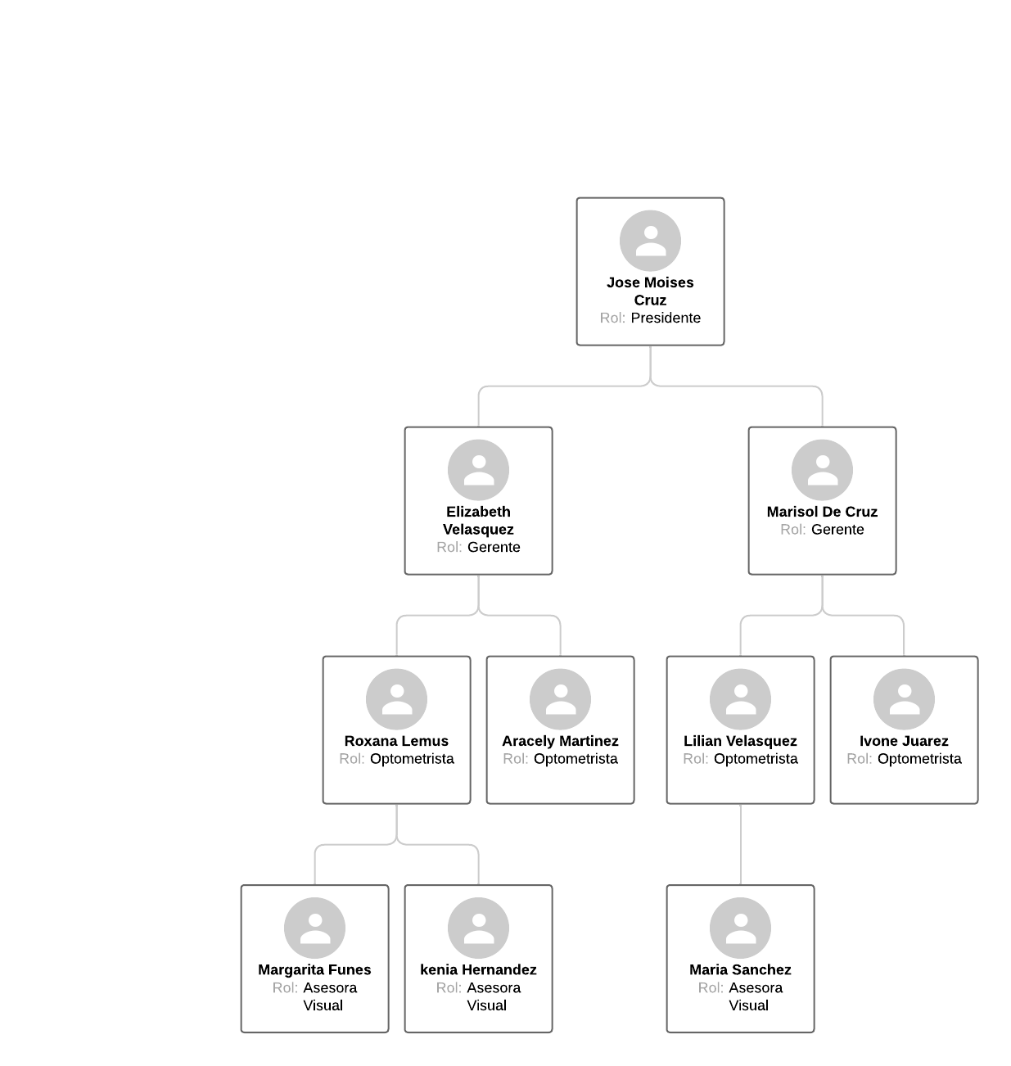

**}**

**ADMINISTRACIÓN DE LA EMPRESA**